Vélo à Assistance Electrique Interactif

TP STI2D T-M4-c

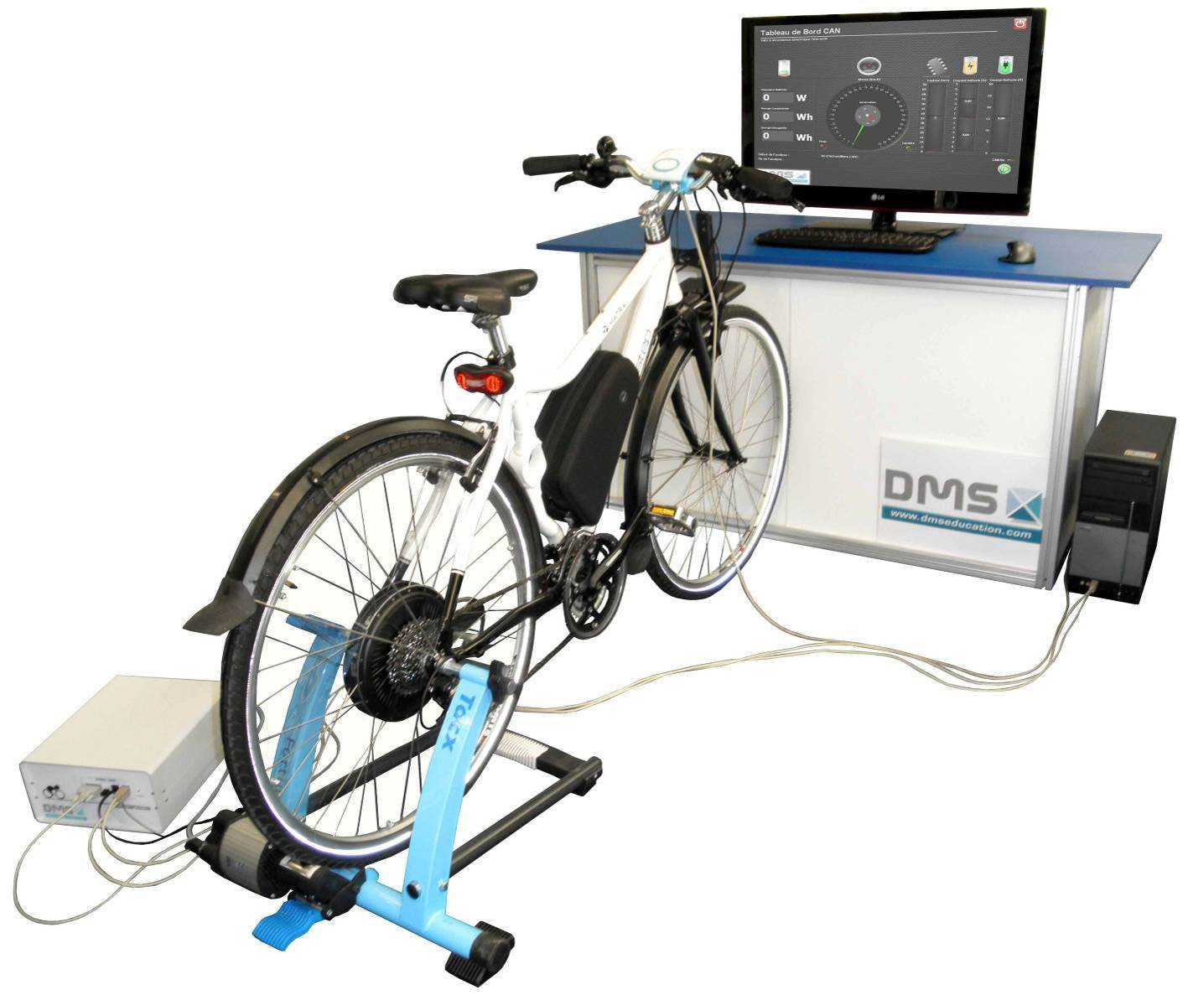

MISE EN SITUATION

Est-ce que la quantité d’énergie accumulée dans la batterie lors d’une descente est suffisante pour remonter la pente ?
Sur le site internet du constructeur Matra qui fabrique le vélo à assistance électrique, un des arguments de vente est que la batterie se recharge dans les descentes (voir encadré ci-dessous). Nous voulons vérifier cet argument et quantifier l’énergie récupérée afin de faire la part des choses entre argumentation commerciale et justification technique.

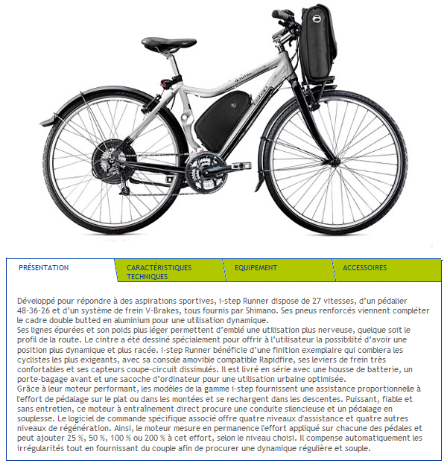

http://matra-ms.com/e-bike/i-step-runner.html

PRE-REQUIS
Puissance et énergie:
Energie : Confions à un homme robuste la tâche de monter 500 kg de briques à 4 m de hauteur. À chaque montée, il pourra sans peine transporter 25 kg et fera donc 20 voyages. Un jeune manœuvre ne pourra, sans fatigue, emporter plus de 5 kg par montée il fera donc 100 voyages. Quand tous les deux auront terminé leur mission, ils auront effectué le même travail, donc la même énergie
Puissance : L'homme qui a fourni ce travail en cinq fois moins de temps développe une puissance musculaire plus importante que le jeune manœuvre.
L’énergie peut prendre de nombreuses formes et peut passer d’une forme à une autre du moment qu’elle est conservée :
- Energie mécanique : énergie cinétique provenant de la vitesse d’un objet, énergie potentielle (qui provient d’une différence d’énergie entre 2 positions)
- Energie thermique, la chaleur est une énergie, ne surtout pas confondre avec la température
- Energie électrique, etc.
Son unité est le Joule, elle correspond à l’énergie qu’il faut fournir à un objet de 102 grammes (genre une pomme) pour le soulever de un mètre. Dans la vie de tous les jours, on a l’habitude de mesurer la valeur énergétique des aliments en calories (cal) : 1 cal = 4,18 J. Cela correspond à l’énergie sous forme de chaleur qu’il faut apporter à 1 gramme d’eau pour élever la température de l’eau de 14,5°C à 15,5°C..
La puissance, exprimée en Watt (W), équivaut à 1 J pendant 1 seconde (1 W = 1 J/s). Une puissance d'un W fournie pendant une heure correspond à une quantité d'énergie de 1 Wh, ou 3600 J.

POSTE DE TRAVAIL
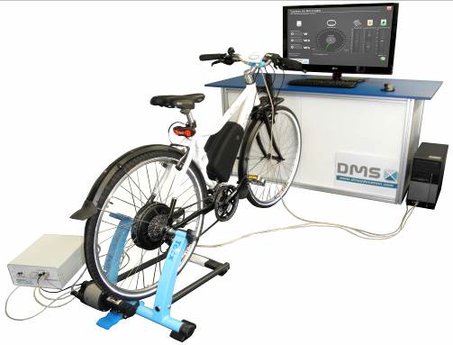
Vous disposez d’un poste équipé de :
Un vélo à Assistance Electrique Matra I-Step instrumenté sur home trainer TACX.
Un ordinateur associé au vélo connecté à internet
Du dossier technique du vélo
Allumez le poste et vérifier son fonctionnement

La chaîne de transfert d’énergie

Energie mécanique et électrique
A partir du diagramme de blocs internes ci-dessous, déterminez d’où provient l’énergie utilisée pour effectuer un parcours avec un vélo à assistance électrique.

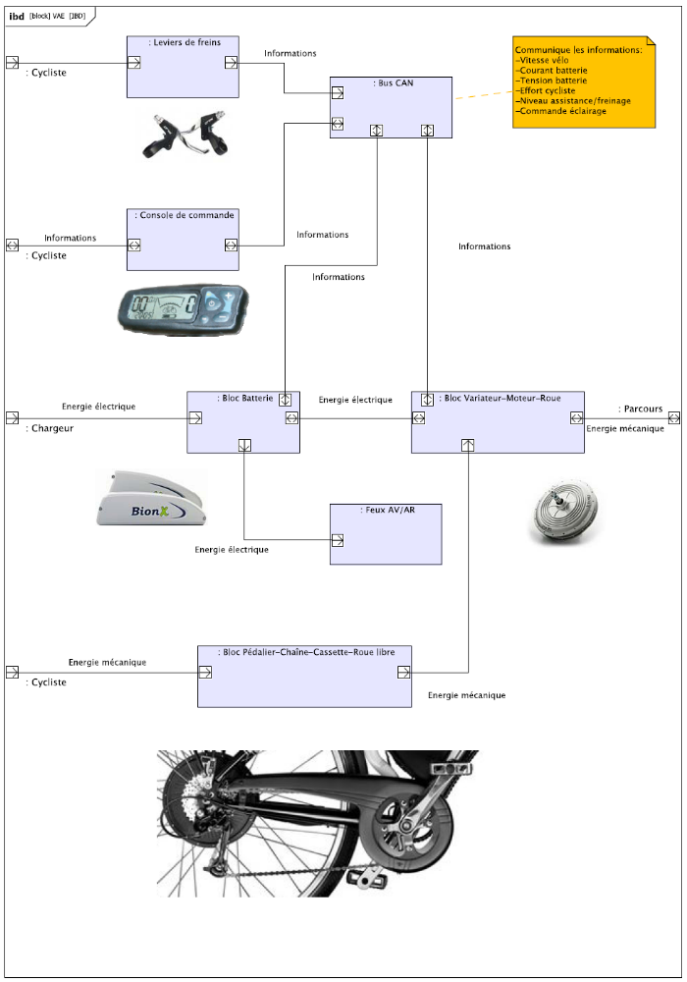

Le moteur et la batterie
Le vélo dispose d’une assistance au pédalage actionnée par un moteur électrique type brushless, ce moteur est intégré dans le moyeu de la roue arrière. L’énergie électrique est stockée dans une batterie fixée sur le cadre du vélo. Lors du fonctionnement en assistance la batterie fournit de l’énergie au moteur, en récupération c’est le moteur qui recharge la batterie.

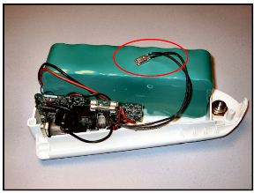
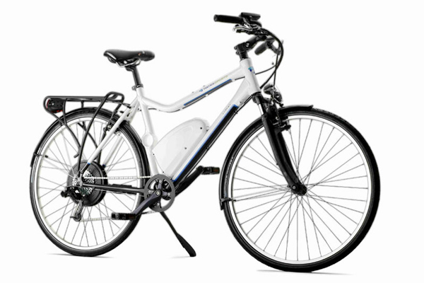
Moteur
Batterie
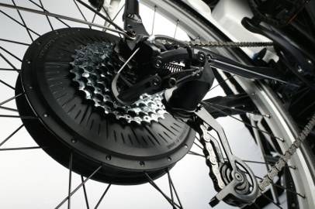

La réversibilité de l’énergie
Le vélo à assistance électrique peut fonctionner en mode assistance ou en mode récupération.
- En mode assistance le cycliste pédale et la batterie fournit de l’énergie au moteur, l’addition de ces deux sources d’énergie est envoyée à la roue arrière (voir schéma synoptique ci-dessous).
- En mode récupération la puissance est fournie par le terrain (en descente) et par le cycliste. L’addition des deux énergies sert à recharger la batterie.

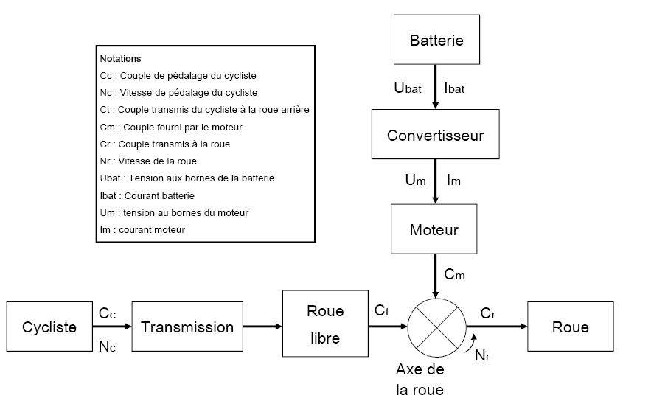

Le passage du mode assistance au mode récupération n’est pas automatique, la console de commande et d’affichage est l’interface permettant au cycliste de gérer le fonctionnement du cycle :

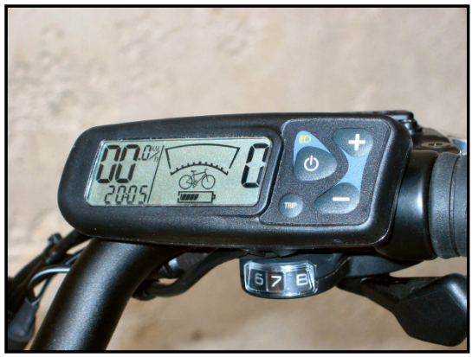
- Sans action sur le bouton « + » ou « - » l’i-step se comporte comme un cycle classique.
- Par un appui sur le bouton « + », l’i-step assiste le cycliste pendant le pédalage. Il y a 4 niveaux d’assistance.
- Par un appui sur le bouton « - », l’i-step régénère sa batterie et ralentit le cycle. Il y a 4 niveaux de régénération.

Le mode assistance
En mode assistance : Indiquez en vert sur le schéma synoptique ci-dessous le trajet de l’énergie circulant du cycliste à la roue et en rouge le trajet allant de la batterie à la roue.

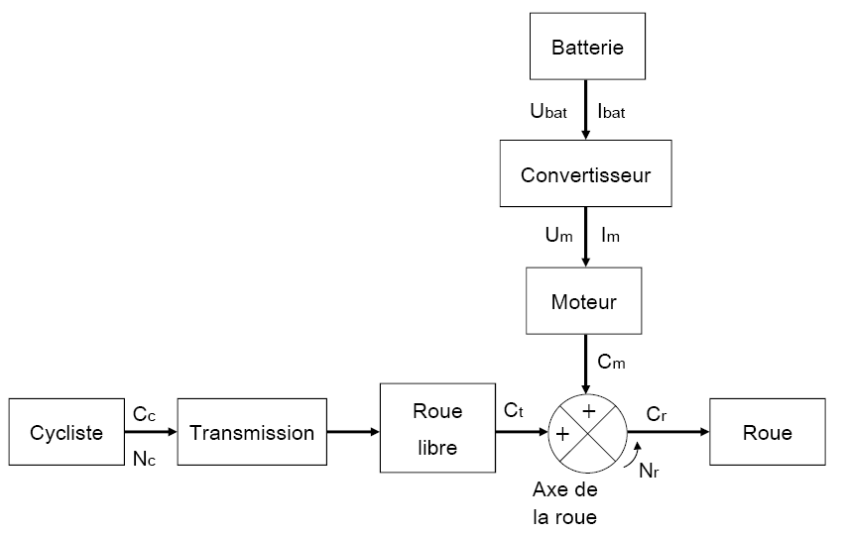

Le mode Récupération
En mode récupération : Indiquez en vert sur le schéma synoptique ci-dessous le trajet de l’énergie circulant du cycliste à la batterie et en rouge le trajet allant de la roue à la batterie.

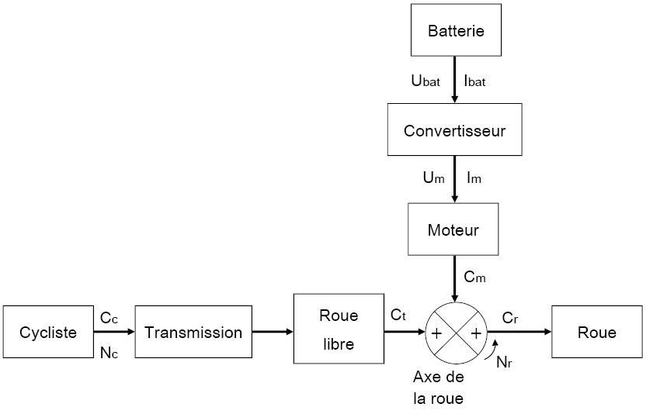

Mesure des énergies mises en jeu lors d’un trajet « symétrique »
Afin de mettre en évidence la récupération d’énergie et la comparer à une dépense d’énergie du même ordre, nous allons effectuer un trajet symétrique d’un point de vue de la pente, une descente à 5% pendant un kilomètre suivie d’une montée à 5% de la même distance. L’ensemble du parcours devra se faire à vitesse constante avec un cycliste qui s’efforcera de maintenir une vitesse constante.
L’assistance en montée sera de niveau 3, le niveau de régénération en descente sera aussi de 100%. Le trajet est le suivant :

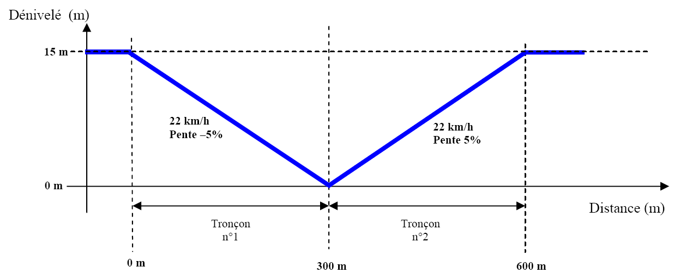

Mesure pendant la phase de montée
Vous devez faire les mesures d’énergie en mode assistance pendant la phase de montée. Placez-vous sur le mode d’assistance niveau 3 et maintenez une vitesse constante de 22 km/h.
Pour vitesses, placez-vous avec un rapport de l’ordre 13 dents sur la cassette arrière (ou valeur approchée) et de 36 dents sur le plateau à l’avant (ou valeur approchée).

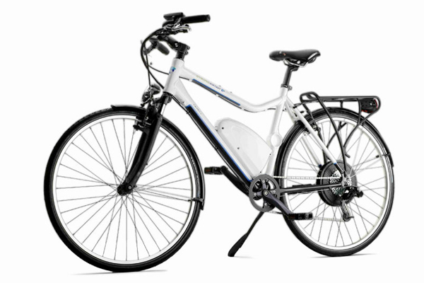
Ce qui revient sur un vélo à 27 vitesses le plateau du milieu (à l’avant) et le petit pignon sur la cassette arrière.

Première mesure en montée: Energie consommée dans la batterie
Mesurez l’énergie consommée dans la batterie pendant le trajet sur le tableau de bord VAEDMS. Vous relèverez les résultats en Wh puis vous les reporterez dans le tableau ci-dessous :

Pente positive 5% - 22km/h Assistance niveau 3
Energie fournie par la batterie (Wh)

Deuxième mesure : Energie totale consommée lors du trajet (Cycliste + Moteur)
La mesure de l’énergie totale nécessaire au déplacement se fait sur le logiciel TACX, à la fin du parcours, cliquez sur sauvegarder l’entrainement, donnez un nom à cet entrainement.
Sélectionnez ensuite votre parcours en cliquant sur Analyser, ce qui vous permettra de visualiser l’ensemble des résultats :

Relevez la puissance moyenne et le temps total du parcours, en déduire l’énergie totale nécessaire au parcours :
Pente positive 5% - 22km/h Assistance niveau 3
Puissance moyenne développée lors du parcours (W)
Temps total du parcours (s)
Energie totale nécessaire au parcours (Ws)
Energie totale nécessaire au parcours (Wh)

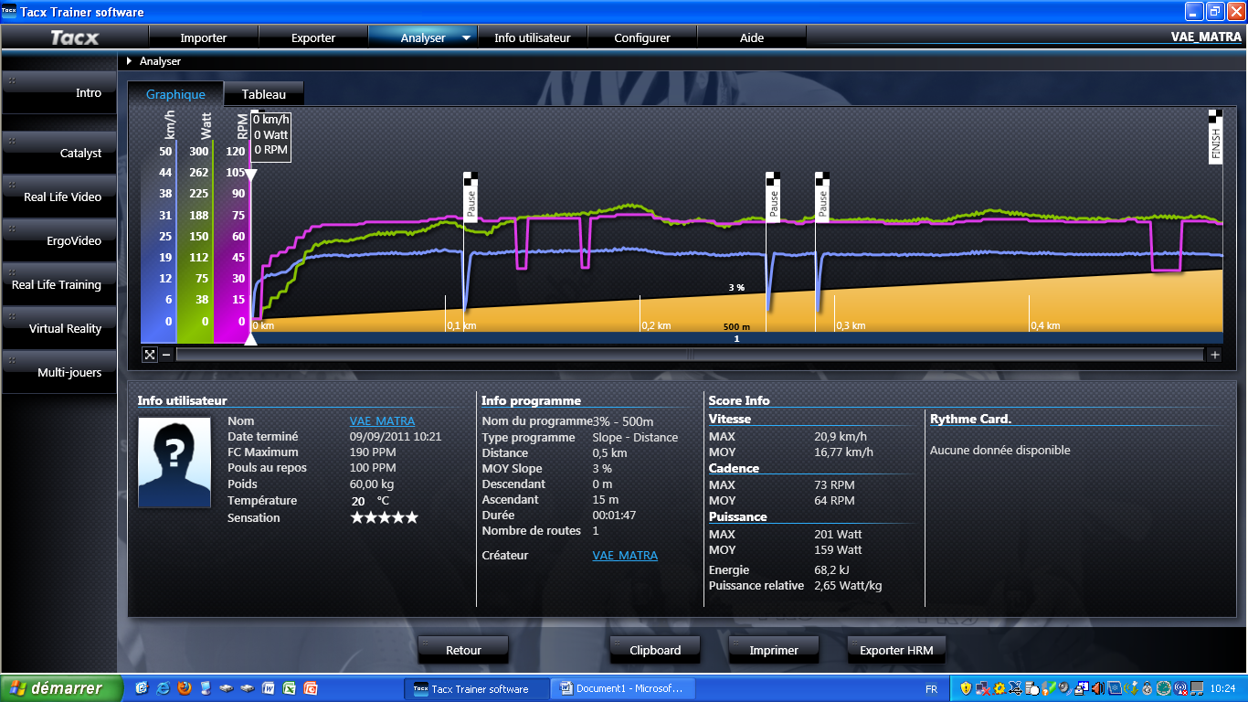

Bilan énergétique pendant la phase de montée
Nous pouvons estimer que pendant la phase de montée le cycliste fournit une énergie de 2Wh. Reportez les valeurs mesurées (questions 2.1.1 et 2.1.2) dans le tableau ci-dessous :

 | Pente positive (5%) - 22km/h Assistance niveau 3
Energie fournie par la batterie (Wh)
Energie fournie par le cycliste (Wh) | 2 Wh
Energie transmise au sol (Wh)

Mesure pendant la phase de descente
Lors de de descente, vous allez faire les mesures d’énergie en mode récupération niveau 3. Paramétrez le logiciel du home trainer afin d’effectuer le tronçon n°2. Mesurez l’énergie récupérée dans la batterie (maintenez une vitesse constante de 22 km/h). Reportez la valeur dans le tableau ci-dessous :

Pente négative (-5%) - 22km/h Régénération niveau 3
Energie récupérée dans la batterie (Wh)

Analyse des résultats

Bilan énergétique lors de la phase de montée
Reportez, sur le schéma synoptique ci-dessous (dans les encadrés en pointillés prévus à cet effet) les résultats obtenus lors de la phase de montée (question 2.1.3)

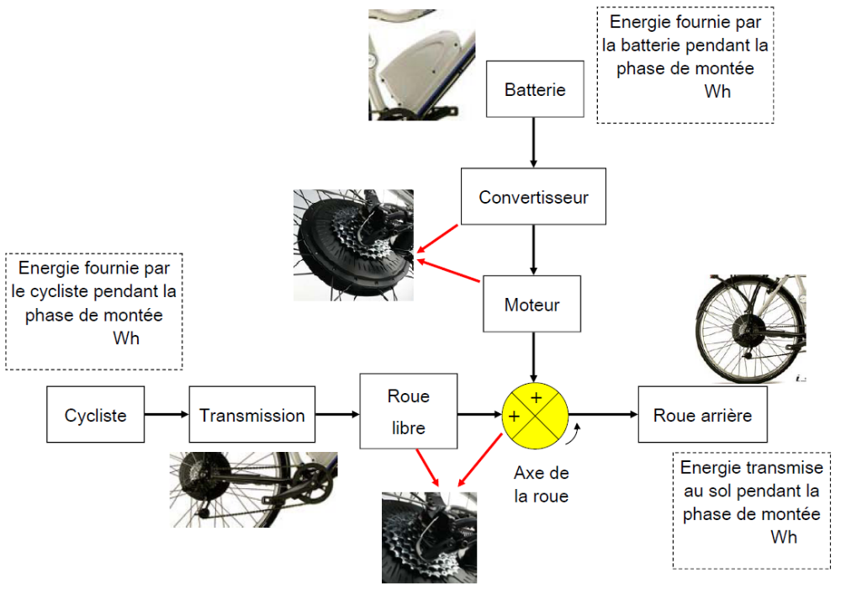

Pourquoi l’énergie transmise au sol n’est-elle pas égale à la somme des énergies fournies par la batterie et par le cycliste ?

Quels sont les éléments de la chaîne qui entrainent des pertes d’énergie ?

Rendement lors de la phase de montée
Calculez les pertes totales lors du trajet :

Energie fournie par le cycliste
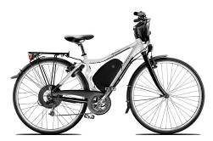
Energie fournie par le Moteur
Energie transmise au sol

Pertes

En déduire le rendement du VAE lors de cette phase de montée

Bilan énergétique de la batterie sur le parcours
Reportez dans le tableau ci-dessous les mesures d’énergie effectuées lors du parcours (questions 2.1.1 et 2.2)

Montée | Energie fournie par la batterie (Wh)  Pente positive (5%) - 22km/h Assistance niveau 3
Descente | Energie récupérée la batterie (Wh)  Pente négative (-5%) - 22km/h Régénération niveau 3

A l’aide des notions mises en évidence à la question 3.2 expliquez pourquoi il n’est pas possible de remonter la pente avec l’énergie accumulée lors de la descente.

FICHE DE FORMALISATION
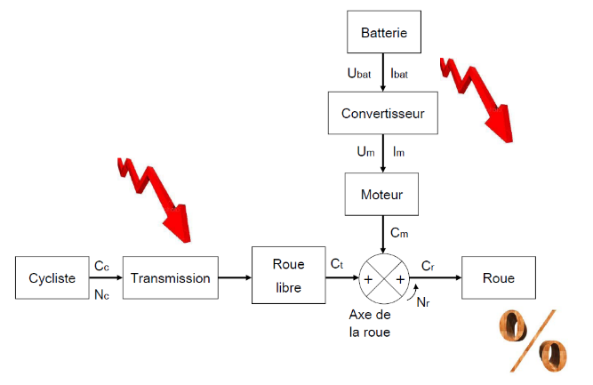

Indiquez en vert sur le schéma synoptique ci-dessous le trajet de l’énergie circulant du cycliste à la batterie et en rouge le trajet allant de la roue à la batterie.

Mode assistance Mode récupération

Quels sont les éléments de la chaîne qui entrainent des pertes d’énergie ?

Qu’est-ce que le rendement ?

